Союз танцевального спорта России
Клуб спортивного танца "ДУЭТ"
ХIV традиционный Российский
турнир по спортивным танцам
КУБОК ГОРОДА ЯРОСЛАВЛЯ

Место проведения | г.Ярославль КСК «Вознесенский» , ул. Свободы д. 46а.
Организатор | КСТ «Дуэт» моб.89109775050 Светлана
Правила проведения | В соответствии с Правилами СТСР.
Судьи | Ведущие специалисты СТСР, по приглашению организаторов
Регистрация | до 1 ноября , BAL116@yandex.ru
Счетная комиссия | Груздев Алексей, г. Кострома
Звукооператор | Евгений Мельников, г. Москва, КвикСтеп Мьюзик.
Проживание | Гостиницы заказ самостоятельно
Программа медальная : все получают золотые медали и грамоты .
Программа скейтинг: финалисты грамоты, призеры медали и кубок!
*Кубки по танцам: каждый участник получает кубок.
Предварительная регистрация обязательна!!!
4 ноября Место проведения: КСК «Вознесенский» ул. Свободы д. 46a.(паркет 2 площадки)
ФЕСТИВАЛЬ массового спорта | Класс | Рег. 8-00  Нач. 9-00 | Рег. 9-00  Нач. 10-30 | награждение
Бэби-2 - 2010 г.р. и мл.  Н-2 - 2008 г.р. и мл. | Н-2  (медальная ) | W, CH  (пары и соло) |  | Золотые медали,  грамоты
Бэби-3 - 2010 г.р. и мл.  Н-3 - 2008 г.р. и мл. | Н-3  (медальная) | W, CH ,S  (пары и соло) |  | Золотые медали,  грамоты
*Кубки по танцам: 2008г.р. и мл.  (раздельный зачет) | (скейтинг) | W;Sa;Cha  (пары и соло) |  | каждый участник получает КУБОК
Н-2, Н-3,Н-4,Н-5 | (медальная,  скейтинг) |  | Все возраста  (пары и соло
*Кубки по танцам : все возраста  (раздельный зачет) | Кубки по танцам  (скейтинг) |  | W,VV,Q,S,CH,J  (пары,соло) | каждый участник получает КУБОК
Король и королева танцпола  (все возраста) | (скейтинг) |  | W,СH | победитель  кубок
4 ноября Место проведения: КСК «Вознесенский» ул. Свободы д. 46a.(паркет 2 площадки)
Категория | Класс | Рег. 11-30 | Рег. 13-00 | Рег. 16-00 | Рег. 17-00
 |  | начало 13-00 | начало 14-30 | начало 17-30 | начало 18-30
Дети-1 | Н+Е | St 3 т./La 3т. |  |  | 6 т. (отк.)
Дети-2 | Н+ Е | St 3 т./La 3т.
Юниоры 1 | Н+ Е | St 3 т./ La 3т.
Юниоры 2 +1 | Е+Д | St 4 т./ La 4т.
Дети-2+1 | отк. |  | St 4 т./La 4т. | 8 танцев
Юниоры 1 | Е+Д |  | St 4 т./La 4т.
Юниоры 1 | Д+С |  | St 5 т./La 5т.
Юниоры 2 | Д+С |  | St 5 т./La 5т.
Юниоры 1 | отк. |  |  | St / La | финал
Юниоры 2 | отк. |  |  | St | La
Молодежь | С+В |  | St 5 т./La 5 т.
Взрослые | С+В |  | St 5 т./La 5 т.
Молодежь | отк. |  |  | La | St
Взрослые + Молодежь | отк. |  |  |  | St/ La
*Сеньоры 2 +1 | отк. |  |  |  | St
Предварительная регистрация обязательна для всех групп!
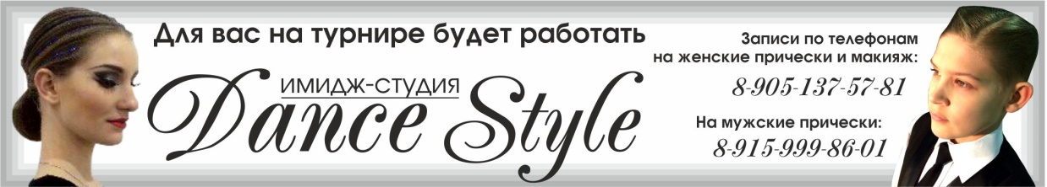
Начало вечернего отделения в 19-30.
Окончание турнира 22-00

